Atxiki gabeko foru parlamentari Manu Ayerdi Olaizola jaunak idatzizko galdera egin du Nafarroako Ubideko lehenengo faseko zabalpenaren hektarea kopuruari eta haien jabeentzat izanen dituen eragin ekonomikoei buruz ((8-13-PES-00221). Hauxe erantzun dio Landa Garapeneko, Ingurumeneko eta Toki Administrazioko kontseilariak:
– “Nafarroako Ubideko 1. fasea handitzeko eta 2. fasea zehazteko lanetarako laguntza teknikoa, 2011ko urria” izeneko dokumentutik atera da beheko taula. INTIAk egin du dokumentu hori, Landa Garapeneko, Ingurumeneko eta Toki Administrazioko Departamentuak eskaturik.
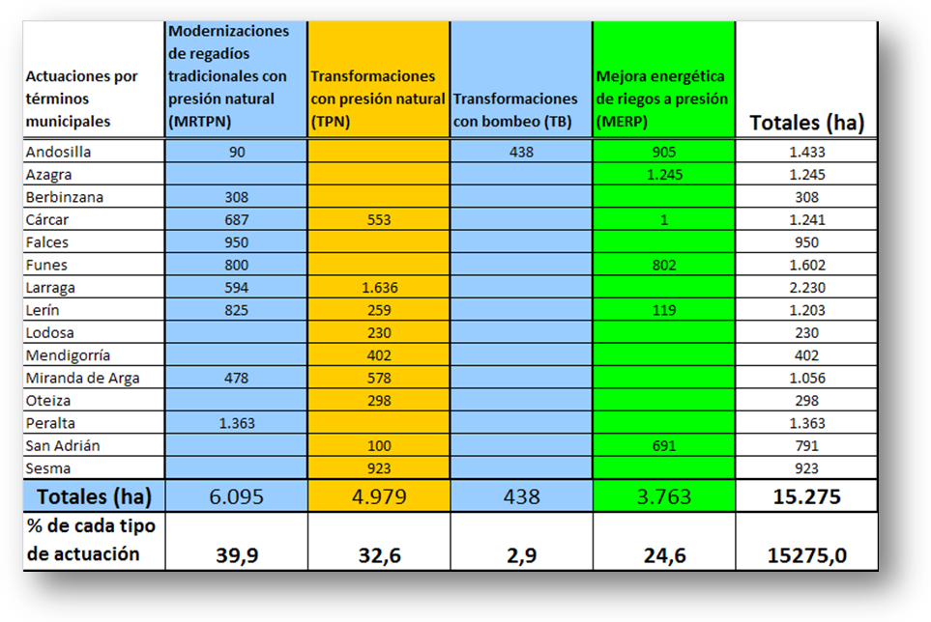
Laburbilduz, guztira 9.858 hektarea bihurtu dira ureztalur jadanik (6.095 hektareatan ohiko ureztaketa modernizatu da presio naturalarekin, eta 3.763 hektareatan presiozko ureztaketaren hobekuntza energetikoa egin da), hots, proiektuaren azaleraren % 64,5.
Azpimarratu behar da, ordea, ureztalur hitzak errealitate desberdin asko biltzen dituela. Ohiko ureztalurrak urteetan eta, zenbait kasutan, mendeetan zehar eratuz joan dira, eta horregatik banaka harturik aztertu behar dira.
- Batzar orokorretan eta informazio batzarretan ureztatzaileei ematen zaien informazioa labur azalduko da ondoren.
Proiektuan sartutako hektarea berri bakoitzeko, Nekazaritzako Azpiegiturei buruzko 1/2002 Foru Legearen arabera, nekazariak 793 euro aurreratu behar ditu hektareako, interes orokorreko obrengatik. Lurzatiko ekipamenduaren kostua 2.700 - 3.853 €/ha bitartekoa izan daiteke, kontuan izanik ogibide nagusia nekazaritza den ala ez, eskualde behartsua den ala ez, eta lurzatian zein ureztatze-sistema aukeratu den.
Galderan aipatu diren ustiapen kostu gehigarriek ez dute zertan izan oraingoak baino handiagoak (kasu askotan oraingo sistemak zaharkituta daude), handitzearen eremuko ureztatzaileen elkarteek kontratua sinatzen dutelako kontzesio-hartzailearekin; hala, kostu horiek aldez aurretik zehazturik daude 30 urterako. Kasu gehienetan oraingo kostuak baino txikiagoak dira, ureztatze sare zaharrak eta eskala-ekonomiarik gabekoak (elkarte bakoitzak berea dauka) mantentzeak kostuen garestitzea baitakar.
Nekazariarentzat eta kontzeptuka, zenbateko hauek erabiltzen dira:
- Itoizko erregulazio kanona: 34 €/ha urtean; 2050ean azkenduko da, urtegia erabat amortizatutakoan.
- Nafarroako Ubideko ureztaketa eskubidea: 89,52 €/ha urtean, KPIaren arabera egunera daitekeena.
- Nafarroako Ubideak ematen duen ura: 0,02673 €/m3, KPIaren arabera egunera daitekeena.
- Kontzesio-hartzaileek ureztatze sareen mantentzea ordaintzea: 49 €/ha.
- Batez besteko 6.300 m³/ha-ko kontsumoak gutxi gorabehera hektareako 341 euroko kostua izan du 2013an. Ebroren arroko beste sistema hidrauliko garrantzitsu batzuen aldean Nafarroako Ubidekoa oso lehiakorra da (2011ko grafikoa).
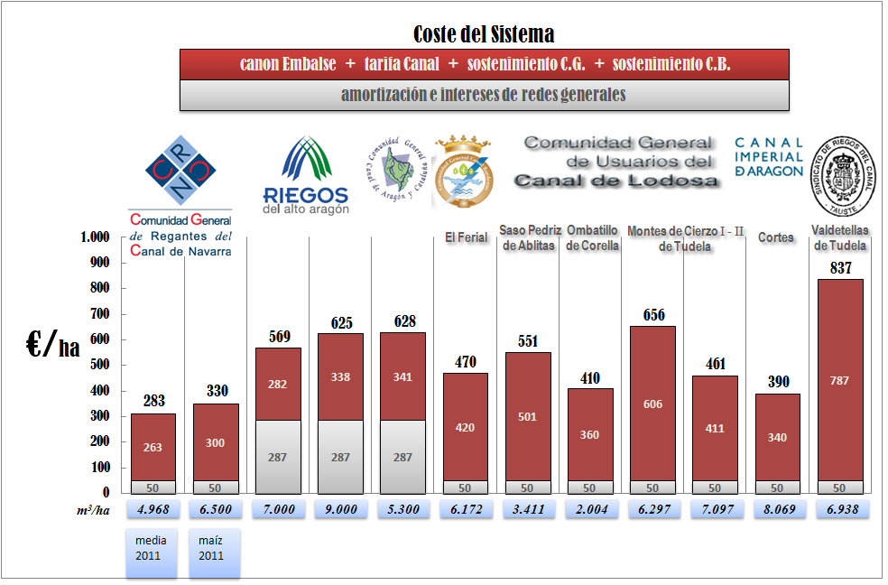
– Jabeek aurreztu eginen dute egungo mantentze kostuetan eta energia kostuetan. Horiek ez dira kasu guztietan ezabatuko, baina txikiagoak izanen dira, eta kontzesio-hartzaileak kontrolatu eginen ditu, bere diru-sarrerak neurri handian mantentze onaren menpe egonen direlako. Mantentze hori kontzesio-lehiaketan azaldutako adierazleen bitartez ebaluatuko da.
– Bestalde, badira ureztalurren modernizazioari lotutako zenbait abantaila diru kontuetan ere eragina badutenak, baina ez horretan bakar-bakarrik. Ondoren horietako batzuk azalduko dira, presiozko ureztatze sistemaren aldaketari lotuak:
1. Uraren kostuan aurreztea, uraren erabilera hobeki egokitu ahal zaielako lurzoruaren hezetasun baldintzei eta laboreen beharrei.
2. Denbora aurreztea ureztatze lanetan, sistema automatizatuak (lurzatiko programatzaileak) erabiltzen direlako, nekazaria lurzatian egotea eskatzen ez dutenak.
3. Lurzatira joan-etorri gutxiago egitea, bertan egoteko behar txikiagoa dagoelako, edo erregai gutxiago kontsumitzea eta, ondorioz, kostuak murriztea.
4. Bide sarea berrituta, denbora gutxiago ematea garraio lanetan. Horrela erregai gutxiago kontsumitzen da eta kostu txikiagoa dago.
5. Ongarria hobeki kontrolatzen da eta laborearen beharrei egokitzen zaie; horrela materialen eta giza baliabideen aurrezpena eta ur kontsumo txikiagoa lortzen dira, eta, horrenbestez, kostu txikiagoa.
6. Uraren erabileraren kontrol handiagoari esker hobetu egin daitezke laborearen faseetako batzuk, hala nola ernamuintzea edo uzta bilketa, eta lan jakin batzuk, esaterako jorraketa, tratamendu fitosanitarioak eta abarrekoak. Horrela kostuak murrizten dira.
7. Nekazaritzako lanetan denbora gutxiago ematen da, modernizazioa lurzati-berrantolamenduari lotuta dagoelako. Izan ere, berrantolatutako lurzatien formari eta neurriei esker erregai kontsumo espezifikoak murriztu egiten dira.
8. Lehendik dagoen labore sortari, presiozko ureztaketara hobeki moldatzen diren laboreak gehitzen zaizkio. Nekazaritzako industriarekin akordioak egin daitezke presiozko ureztaketa horretan aukera gehiago izan daitezen, grabitatezko ureztaketarekin kontrastean, dibertsifikaziorako ahalmen handiagoa sustatuz, bai eta hektareako marjina gordinen gehikuntza eta lanpostuak sortzeko ahalmen handiagoa ere.
9. Tarifa binomikoa (hektareako oinarri finkoa eta kontsumoaren araberako kopuru aldakorra) aplikatu ahal izanen denez, eraginkortasuna hobetzeko interes handiagoa izanen da.
10. Aisia balioestea gaurko gizartearen oinarrizko aktibo gisa. Ez da ahaztu behar nekazaritza sektoreak eskura izan behar dituela gainerako herritarrek dituzten onura berak.
11. Ureztatzaileei aholku ematea ahalbidetzen du, kontrol eta neurketarako elementuak direla medio. Horrela hobetu egiten dira uraren, ongarrien eta fitosanitarioen erabilera.
12. Eremu modernizatuen inguruko lurraldean ur horniduraren murrizketak ezarriko balira, modernizazioak onura gehigarria sortu ahalko luke: horniduraren murrizketak eragindako ustiategietako ekoizpenak bermatzea osorik edo zati batean.
Iruñean, 2014ko urtarrilaren 29an
Landa Garapeneko, Ingurumeneko eta Toki Administrazioko kontseilaria: José Javier Esparza Abaurrea

Funesko (Nafarroa) adibidea nabarmena da: grabitatez ureztatutako eremuan, ohiko ureztalurretan (900 ha), azaleraren % 55 artoak hartzen du, % 10 bazka-laboreek eta labore industrialek eta % 35 barazkiek. Funesko ordokian eskatu ahalako ureztaketa duen eremu berrian, 1997an artoak % 35 hartzen zuen, mahastiak % 27, barazkiek % 11, fruta-arbolek % 10, tomateak % 10, babarrunak % 3, zainzuriak % 2 eta bazka-laboreek % 1. Gainera, urteko laboreak dituen eremuaren % 63an bi uzta ateratzen dira (ilarra edo ziazerba).
Nafarroan jada tarifa hori erabiltzen da El Ferial izeneko eremu eraldatu berri batean. 6.400 m3/ha-ko kontsumotik gora prezioa 5 aldiz handiagoa da. Frantzian ere aplikatu izan da, ingurumen arloko xede zehatzago baterako. Ikus Montginoul M., Rieu T., “An economic approach to conciliate irrigation and environment in the Charente River Basin, France”. GRID. 1997ko abendua.

